EXMº SENHORES VEREADORES DA MESA DIRETORA DA CÂMARA MUNICIPAL DE ARACRUZ-ES.

O vereador José Gomes dos Santos, infra-assinado, vereador em pleno exercício de suas funções legislativas, vem mui respeitosamente, requerer a Vossa Excelência, com fundamento no Art. 102, Parágrafo único, combinado com o art. 106, II do Regimento Interno o encaminhamento ao Prefeito Municipal das Indicações ora apresentadas.

INDICAÇÃO Nº 2019

Indico ao Exmo. Sr Prefeito Municipal que providencie junto à secretaria responsável, o reparo da grelha de escoamento de água na Rua Luiz Sfalsin no Bairro limão - Aracruz/ES.

JUSTIFICATIVA

Essa indicação se faz necessário devido a precariedade em que se encontra a grelha de escoamento, quebrada e com afundamento nas bordas podendo causar acidentes tanto com veículos ou pedestre que por ali circulam.

Dessa forma a Comunidade solicita que sejam realizadas melhorias para que a população possa usufruir desse bem comum.

Segue foto em anexo:

Esperando ter demonstrado a real necessidade da presente indicação, subscrevo-me.

Aracruz/ES, 20 de setembro/2019.

Atenciosamente,

JOSÉ GOMES DOS SANTOS
LULA(PRTB)
Vereador

FOTO
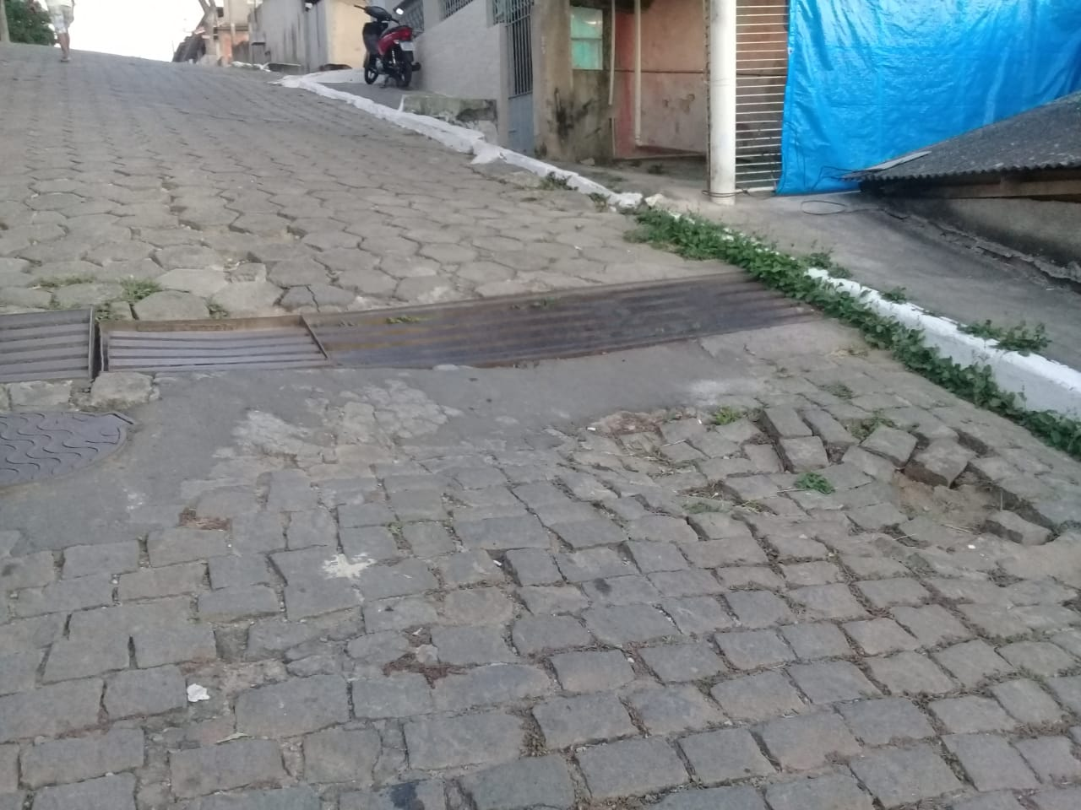

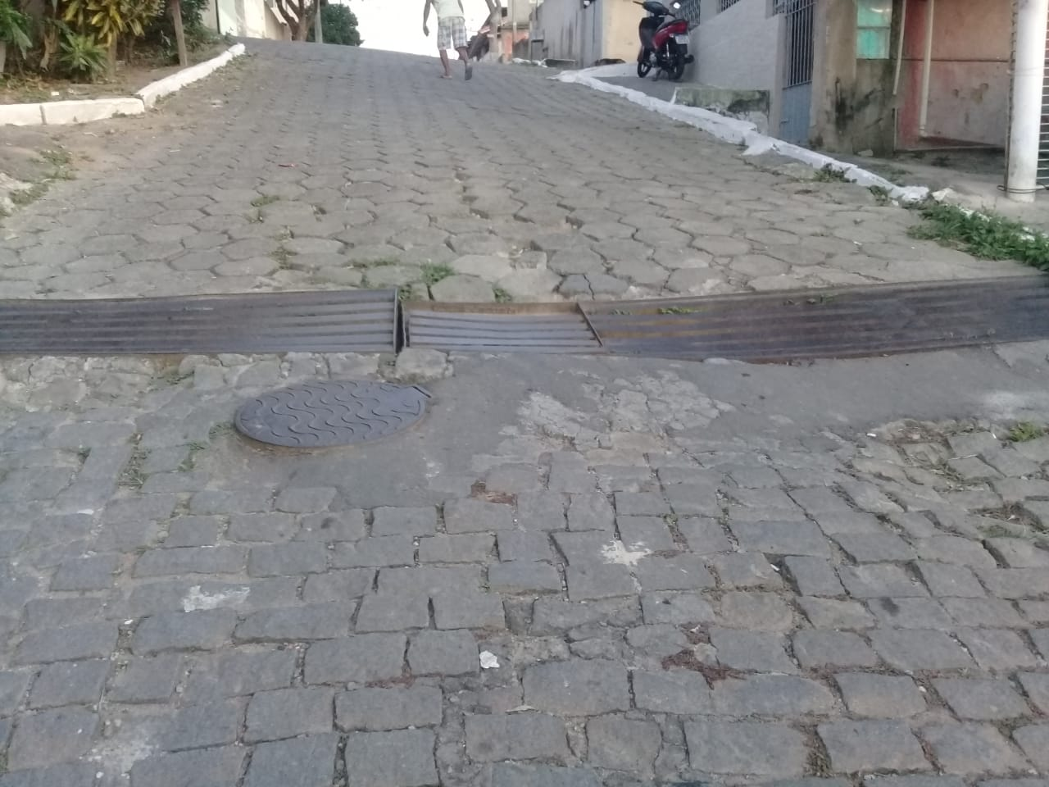

JOSÉ GOMES DOS SANTOS
LULA(PRTB)
Vereador

